系列模块 | 课题
美术鉴赏 | 探寻建筑艺术的特点
教材版本 | 课时 | 课型 | 教学对象
人民美术出版社 | 1课时 | 美术鉴赏课 | 高一学生

探寻建筑艺术的特点
执教：江苏省常州高级中学 高波

一、【教材分析】：
a．本课地位
本课是建筑艺术欣赏单元的开篇。建筑艺术是与绘画、雕塑等并列的艺术门类，又具有自身的独特魅力。它是我们身边的艺术，与每个人的生活密切相关。因此，懂得欣赏建筑艺术是生活中的一大乐趣，也是培养审美能力的重要组成部分。
由于建筑学高度的综合性和复杂性，并非每个人都能够领会其中的涵义，懂得如何欣赏建筑艺术。因此，有必要先介绍一些最基本的知识，使大家能够懂得建筑的本性，然后才能谈到欣赏。本课的内容是关于建筑的语汇，以及如何根据这些美学要素去欣赏建筑艺术。本课为接下来的两课（宫殿、庙堂、陵墓、民居、园林）作铺垫，同时借助本课建筑特性说明建筑与人类生活的密切联系以及建筑艺术的辉煌成就。
建筑是由空间和实体构成的艺术。它之所以成为艺术，因为它是由平面、立面、结构、装饰等所组成的巨大的造型实体。是按形式美的法则，利用比例与尺度、节奏与韵律、统一与变化，以及材质、色彩、绘画、雕塑的空间组合体现出自身的形象，并以内部空间造型与外部环境构成具有美的特征的统一整体。因此，建筑欣赏有利于学生将之前绘画、雕塑中所学习到零散的美学知识在建筑课程中进行有机地整合，并为高二《设计》模块中环境艺术设计学习打下基础。
b．教材内容
本课围绕着建筑艺术的欣赏方法安排教学，教材分为六个部分：
第一部分是导语，列举了一些建筑史上的经典之作，以此引出课题——什么是建筑艺术？如何欣赏建筑艺术？
第二部分即第2自然段，围绕“什么是建筑艺术”展开，探讨建筑艺术的基本属性、表现方式和特征。这部分配以北京故宫三大殿、德国科隆大教堂的图片，帮助学生们对优秀的经典建筑有一个感性认识。
第三部分即第3自然段，围绕“建筑有哪些类型”展开，即探讨建筑所包括的种类。这是为了帮助学生从身边的、生活中的建筑类型入手，对建筑有一个感性的理解和相对全面的认知。因为只有认清了学习对象，才能进一步对其进行理性的思考和分析。具体到建筑的类型，其实是一个不断发展变化的概念。建筑与我们的生活息息相关，很多新的建筑类型是随着社会进步而产生的，并且随着社会生活的复杂而越来越丰富。课文中举了几类建筑，说明这种发展变化，留给大家更广阔的思考空间。
第四部分包括第4—15自然段，进一步深入探讨“建筑艺术有哪些特性”，即建筑艺术的基本属性。这部分从建筑史上的三句名言：“建筑是凝固的音乐”、“建筑是石头的史书”、“建筑是居住的机器”讲起，引出建筑艺术的独特特征。在此共列举了科学性、适用性、艺术性、文化性四个最主要的特性。
第五部分包括第16—26自然段，围绕“建筑艺术有哪些语汇”展开。（本课难点）
第六部分即第27段，总结、回顾全文内容，对本课涉及的建筑艺术的相关知识进行了概括。
文本以描述性语言导读，有利于调动学生的积极性，使其产生学习建筑的兴趣。但鉴赏理论阐述不够深入，描述性语言略显浮浅。例如：在建筑语汇的诠释上是轻描淡写，不够深刻。对建筑空间、结构的分析未涉及解读。
图片的选择具备艺术代表性，且清晰直观。但这些建筑离我们太远，教师认为应加入些乡土建筑图片，这样能使学生更有兴趣，更加亲近生活。
鉴于上述原因，对教材进行补充调整势在必行。
二、【学情分析】：
①．建筑于学生既熟悉又陌生。高一的学生对生活有着较为丰富的感性认识，有部分学生对中国著名建筑有过参观；也有很多同学通过各种媒体形式了解建筑，有着自己的印象与感触。由此，对建筑艺术的学习表现出浓厚的兴趣，具有很强的求知欲。但对建筑艺术只有零星的、表面的、浅见的认识，渴望更多的了解。这些都为本课的教学提供了良好的内在动力。
②．我校周边有较为丰富的建筑资源。如：中国古代佛塔（天宁宝塔、文笔塔）、古典园林（红梅公园、近园、约园）、宗教建筑（文化宫基督教堂）、现代建筑（常州大剧院、奥体中心、博物馆）这些建筑给学生提供了一定的知识基础和情感体验，为本课教学提供了外部条件。

三、【教学目标】 ：
知识与技能 | ①．初步了解建筑的定义、类型及建筑的特性等基本概念。  ②．通过典型作品的介绍、分析，了解建筑艺术的语汇，为进一步欣赏和品位建筑艺术打下良好的基础。  ③．通过开放性形体构成练习，感受建筑形体灵活多变的构建方式。
过程与方法 | 借助多媒体课件欣赏，教师示范，学生动手设计多角度地使学生各种感觉得到触动（视觉、听觉、触觉等）来进行互动、自主地学习。
情感态度与价值观 | 通过本课学习，使达到开阔眼界，增长知识，提高对建筑艺术的欣赏能力，树立正确而高雅的审美观。

四、【重点难点】 ：
重 点 | 难 点
弄清建筑的基本涵义和特性 | 激发学生学习建筑艺术的兴趣
感受建筑形体的构成方式 | 了解建筑艺术的基本语汇

五、【教法学法】 ：
 | 教 法 | 学 法
教学理念 | 紧扣美术核心 教师引导启发 | 成就学生主体 自主探究学习
教学  方法 | 讲授法 示范法 提问法 启发法  置疑法 指导法 | 感受体验法 练习法 陈述法 探究法 讨论法
六、【教学准备】 ：
PPT课件、建筑模型、画纸、铅笔

七、【教学过程】 ：
教学过程 | 教师活动 | 学生活动 | 设计意图
导入  1分钟  授 新  30分钟  拓展练习  10分钟  评价总结  4分钟 | 黑板上展示的是同学们的纸浮雕作品，大家的想象力非常丰富。在上两次课，我们通过锋线和谷线的挤压，并运用切割、镂空、翻折等技法，使一张平面的纸成为了一个三维立体结构。大家试想一下，将这个三维纸雕放大——放大到足以供人类从事各种活动的立体空间，即成为了？  建筑的范围很广泛，狭义地说，建筑即建筑是人们用泥土，砖，瓦，石材，木材等建筑材料构成的一种供人居住和使用的空间，它是我们身边的艺术，我们现在也身处其间，大家想想我们常州地区较为著名的建筑有哪些？  教师肯定：刚才大家提及的建筑根据不同的实用功能可以分为不同的建筑类型。比如文笔塔就是佛塔建筑、烈士陵园是陵墓建筑，你们来给刚才提到的建筑或你知道的建筑分一分类呢？  这些建筑虽根据不同的功能分成了上述不同类型，然而他们有一些相同的共性特征。建筑最重要的就是科学性，建筑与绘画、雕塑有较大的区别，它与科技结合的最为紧密。每一种新的建筑样式的产生都离不开科技的革新与进步。例如：西方的哥特式教堂，设计师运用四根高肋骨架将尖拱的顶端受力均匀地分布到四周的墙壁之上，而墙体外侧的飞扶壁又将重力传递到外部的尖塔上，这种技术的诞生将罗马式墙体的承重功能解放出来，使教堂得以越修越高，直刺苍穹，给人以升腾敬畏的感觉。我们中国古代建筑也是运动斗拱来增加梁柱顶端的弹性以支撑巨大的屋顶。所以建筑是艺术与技术的完美结合，它是力学、光学、人机工程学、心理学、社会学、美学等综合学科的集合，科学技术在建筑艺术上的运用体现的淋漓尽致。  其次，建筑强调其适用性。  梁思成先生是我国著名的建筑大师。1946年，他到美国访问著名的建筑大师赖特。赖特问：“你来美国的目的是什么？”梁思成说：“来学习建筑理论。”赖特挥手说：“回去，最好的建筑理论在中国。”说完，赖特就背诵了《老子》第十一章中“凿户牗以为室”那一段话，这一段话全文是：“三十共一毂，当其无，有车之用。埏埴以为器，当其无，有器之用。凿户牗以为室，当其无，有室之用。故有之以为利，无之以为用。”（译成白话文是：三十根车辐汇集到一个车毂上，正当车毂中间空无的地方，有车的作用。抟揉粘土做成器皿，正当器皿中间空无的地方，有器皿的作用。开凿门窗做成居室，正当门窗和居室空无的地方，有居室的作用。所以，“有”固然提供了便利条件，只有“无”才发挥了它们的作用。）这就是老子的有无统一的哲学思想。建筑是实体和空间的结合，而满足使用功能的恰是虚空的部分，因而建筑艺术是实用的艺术，包含功能与形式的统一。  建筑被喻为石头的史书，它承载着一个民族的历史传统、文化精神和社会形态。如万里长城凝固着炎黄子孙的龙脉精神，是中华名族不屈不挠的品质象征。“世界文化遗产”中的绝大部分项目也是古建筑或遗址。因此我们作为当代的青年，更有必要和责任去了解这些珍贵的文化遗产，懂得欣赏和保护它们。我们美术课是从建筑的艺术性方面切入，从而赏析理解它的艺术美，那么建筑包涵哪些艺术语言呢？  教师肯定并补充：我们应该从以这些个方面去欣赏建筑：  形 体 （比例与尺度）  结 构 （节奏与韵律）  空 间 （虚实与掩映）  色 彩 （统一与变化）  环 境 （和谐与对比）  - 形体（板书）  大家较为熟悉的著名建筑：水立方、卢浮宫扩建工程、国家大剧院所采用的就是纯粹简约的几何风格设计而成。  我们省中艺体楼就是通过四个高矮、长短不同的立方体，均衡严谨地组合在一起，形成新的复合式建筑。  此外，我们接下来看到的这些著名的建筑形体设计更为新颖独特、灵活多变。其实无论多么复杂的建筑，它都是由简单的几何形体相互穿插组合而成。并运用分割的方法完成重组，这就是通过“面构成”的基本设计方法来获取新的形体。  教师提问：这三件作品采用了什么构成方式？  教师追问：线构成的建筑作品具有怎样的视觉冲击力？  接下来我们看见的这件建筑作品——国家大剧院，它的外立面上采用了规则排列的小圆点用以照明和装饰，使整个建筑变得更加丰富。我们将这样的构成方式称之为“点构成”。  教师设疑拔高：我们掌握了形体的三大构成方式，是不是就可以设计出和谐的建筑形体呢？  不尽然，我们还应该注意各部分的比例与尺度，古希腊人对柱子的长度与宽度都进行了严格的推敲，建筑的每一部分与整体之间都存在着一种数字的倍数关系，埃及金字塔上也能找到很多黄金分割率。正如书本102页左下角的圣米歇尔山修道院，形体的组合错落有致，高矮大小比例十分讲究，富有较强的节奏韵律感，德国哲学家谢林在《艺术哲学》中正式提出：“建筑是凝固的音乐。”因此，使建筑各形体均衡并有节奏地组合在一起是不可忽略的必要因素。  过渡：类比——如果将人体的头部、胸腔、腹部、四肢比作建筑的形体，那么建筑的结构是我们人体的哪一部分？  - 结构（板书）  教师肯定并展开：建筑的结构就如同人体的骨骼，起到支撑的骨架作用。  中国古代建筑是运用梁柱、斗拱支撑起巨大的屋顶，将墙面承重功能解放出来，形成了灵活多变的框架式结构，中国建筑“墙倒屋不塌”的结构方法是非常科学的。  - 空间(板书)  建筑艺术是由空间和实体构成的艺术。我们以四棱锥为例，看看你能感受到得空间有哪些部分？  教师肯定：大家所提及的我们将之称为“实体空间”。那么四棱锥挤压外部环境所形成的体积，我们称之为“虚拟空间”。此外，这个几何体给你们心理上一种什么感受？  很好，这个即是建筑实体给我们带来的“心智空间”。  我们刚才探寻了空间的三大内涵，那么空间在建筑设计运用中还体现出一些特性。  同学们所看见的这一组图片上的摩天大楼是由于城市化的进程导致了人地矛盾的增加，人类对空间的需求日益增大，延伸建筑的高度成为建筑发展的趋势，双星塔中间的体积也被得以充分利用。  我们接下来看见得这件作品是纽约著名的地标建筑，由美国20世纪最著名的建筑师赖特设计，与其他任何建筑物都迥然不同，大家看看它的外形像什么？  教师肯定：同学们的想象力很丰富，不论它具体像什么，该建筑是运用螺旋线盘旋结构设计而成，那么我们走进这个美术馆内部去瞧瞧吧。  教师提问：内部空间给你的印象如何？  教师肯定并展开：正如建筑师赖特所说：“在这里，建筑第一次表现为塑性的。从一层流入另一层，代替了通常那种呆板的楼层重叠。”我们从中可以看到构思和目的性的统一，建筑的流动性在这件作品中体现的淋漓尽致。  教师追问：这件作品在彰显空间流动性的同时却存在着一定的缺陷。请同学们思考：作为美术馆的设计，它的不可理性体现在哪里？  教师补充并过渡到下一环节：不错，正如大家所说的，建筑空间的设计还必需兼顾其功能性，我们的国家大剧院的外壳的形式即是由内部的歌剧院、音乐厅与戏剧场有机地连为一体所决定的。德国“包豪斯”设计学院早在1926年就提出了“功能决定建筑形式”，完全打破了古典主义的建筑设计传统，获得了简洁和清新的效果。  接下来我们通过一段视频去看看古希腊人是如何巧妙运用合理的空间结构来解决建筑的功能性问题。  对古希腊剧场来说，音响是非常重要的，尤其是在不具备扬声电器的时代。埃皮达鲁斯场的音响效果得益于完美放射性结构的巧妙运用，半圆型阶梯有利于声音的折射和扩散。  4. 色彩与材料（板书）  如同绘画一般，色彩能体现建筑不同的风格。  石砌的建筑给人感觉厚重沉稳，木构建筑令人感到温暖亲近，而金属和玻璃的组合则显得轻盈精致。  - 环境（板书）  建筑是大地的艺术，自然环境的衬托下可以显示出非凡的感染力。  碧海中的白帆——悉尼歌剧院  刚才我们从形体、结构、空间、色彩材料与环境五个方面对建筑艺术进行了欣赏，接下来我们做一个形体设计练习，请同学们运用今天所学的建筑知识，设计我校2109年的艺体中心。  黑板上给出几何体  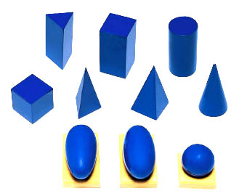  教师示范讲解  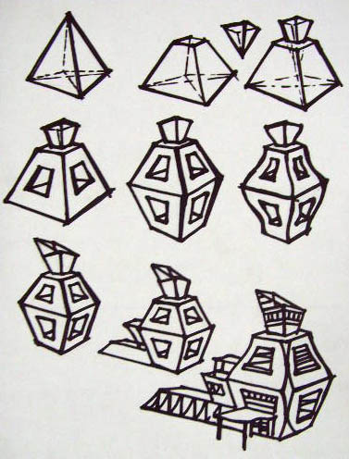  构成基本方法：（板书）  1.切割 2.翻转 3.穿插  4.镂空 5.重复 6.扭曲  7.拉伸  播放教师制作Flash：优秀建筑设计图供学生参考。  教师指导  给出建设性建议  教师总结：  至此，我们对建筑艺术的内涵、类型和表现语汇有了初步的认识。大家的设计也别具匠心，充分运用了今天所学的知识。艺术源于生活，只有在生活中不断观察和体悟，才能培养出一双懂得欣赏建筑之美的眼睛。 | 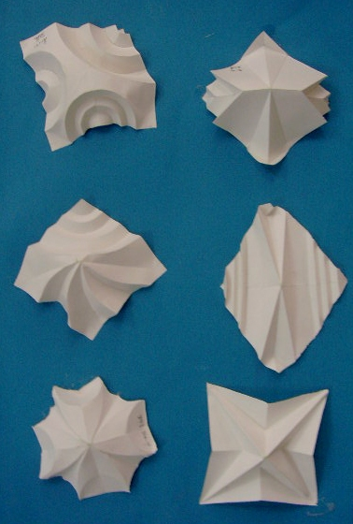  学生回答：建筑  学生思考回答：  大剧院、奥体中心、恐龙园、天宁宝塔，红梅公园等等  学生讨论回答：……  宫殿、坛庙、教堂  寺观、佛塔、陵墓  民居、园林、桥梁……  1.科学性  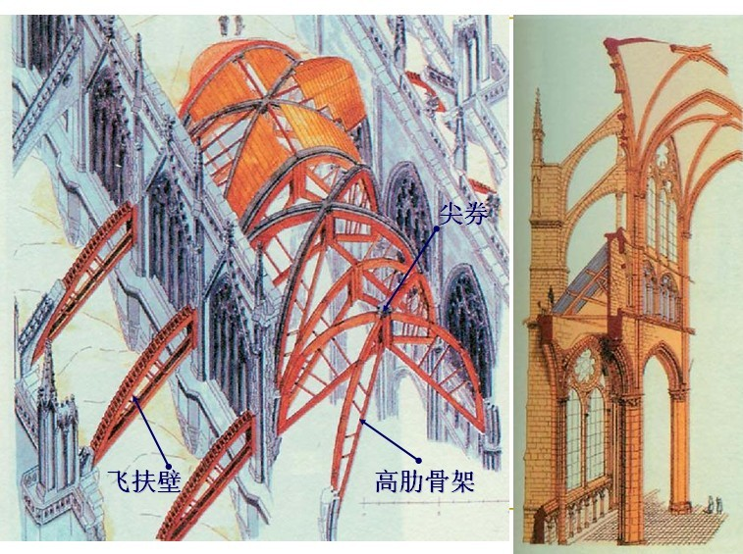  2.适用性  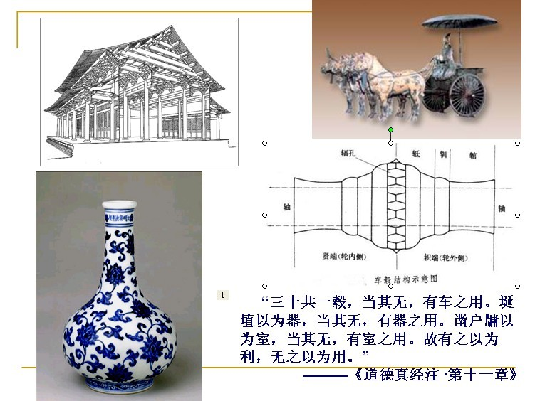  3.文化性  3.艺术性  学生思考回答：……  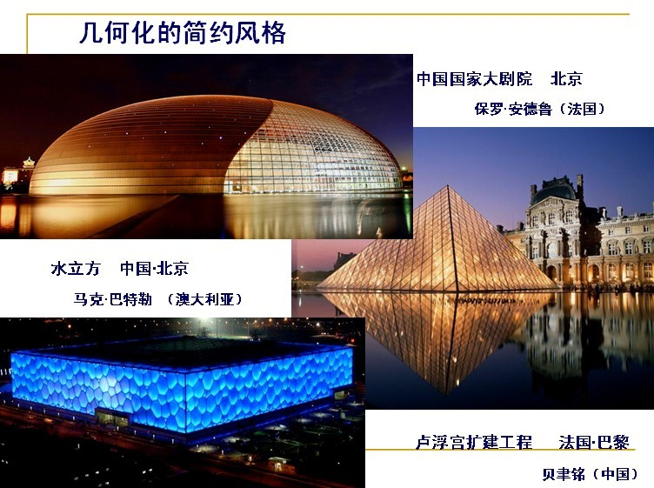  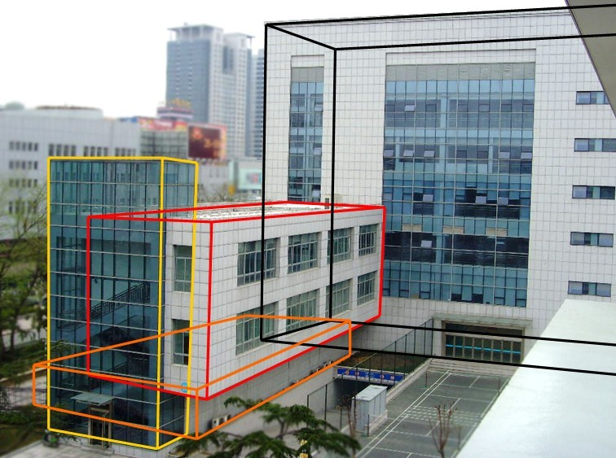  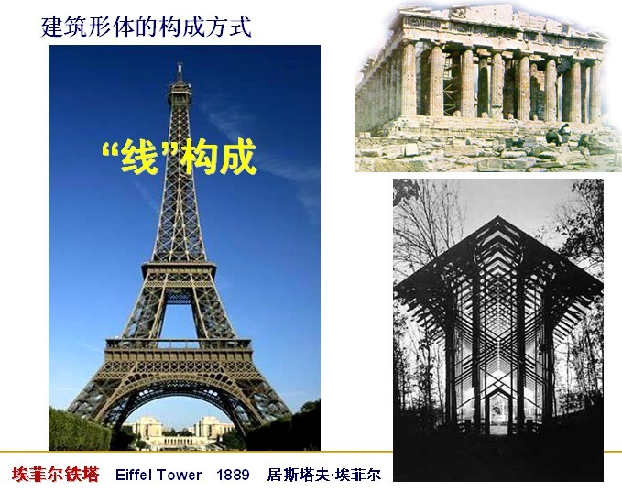  学生回答：线构成  学生回答：骨感、开放、通透  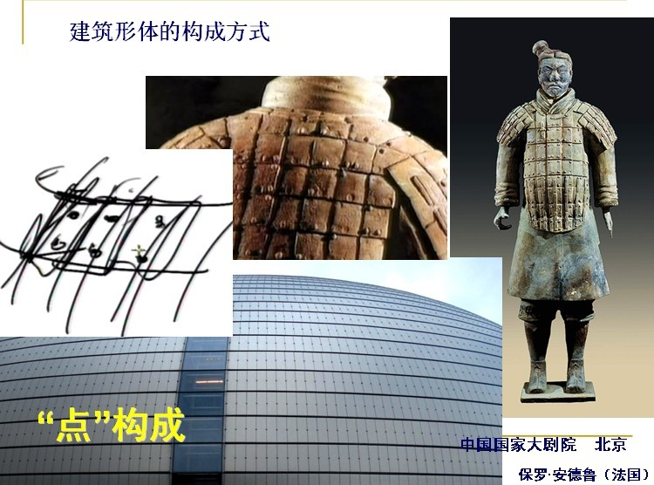  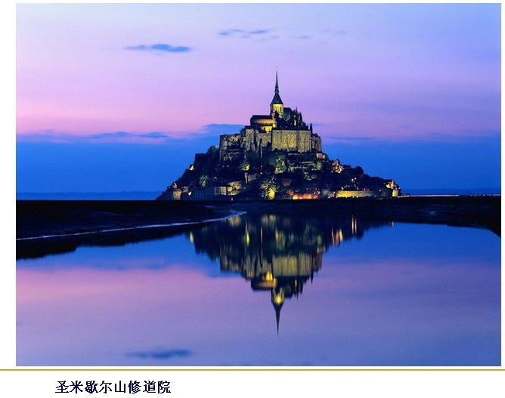  学生回答：骨骼  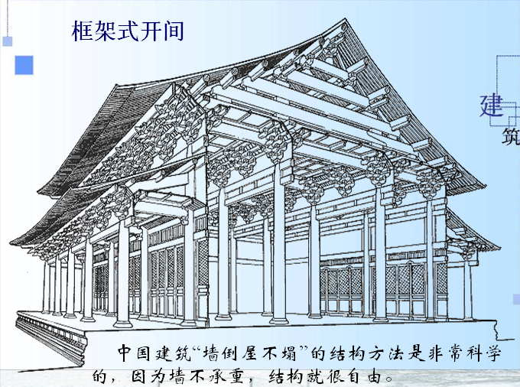  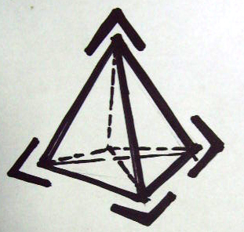  学生回答：  5个面、5个顶点、8条棱  ……  学生回答：  稳固、庄重……  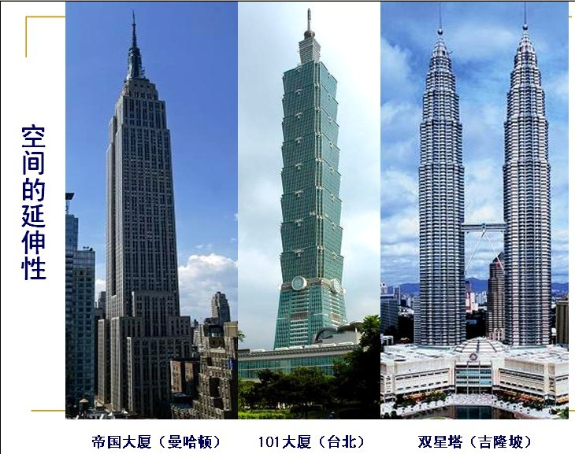  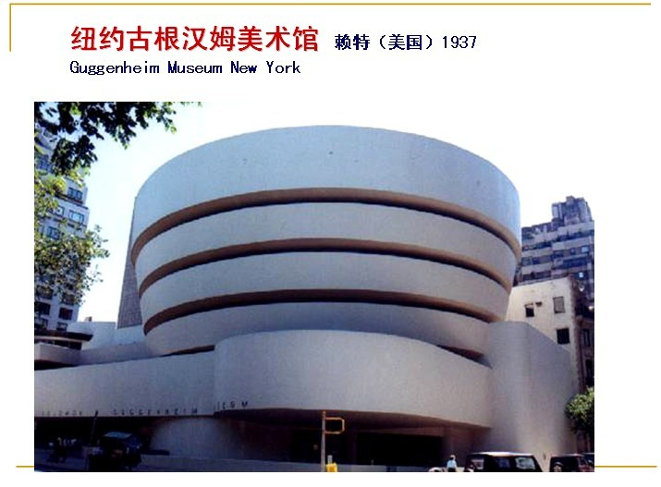  学生回答：茶杯、白色弹簧、海螺……  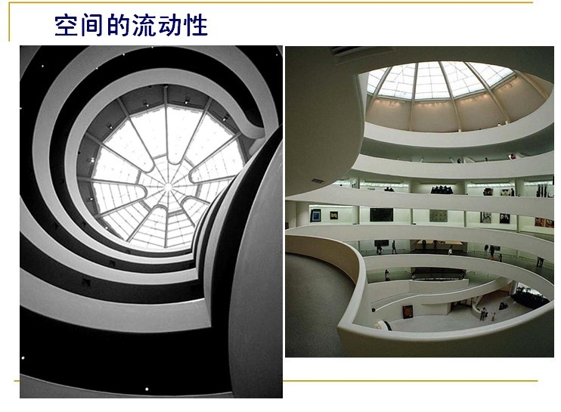  学生回答：水一般的流动、塑性……  学生思考并回答：  中厅浪费面积过大，看距太窄， 水平面倾斜等不易于观赏作品全面并给布置展览带来困难……  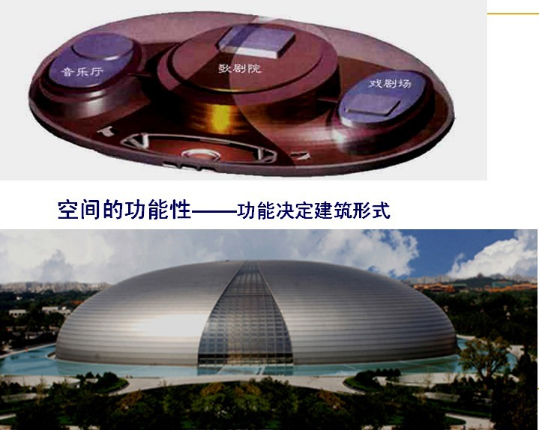  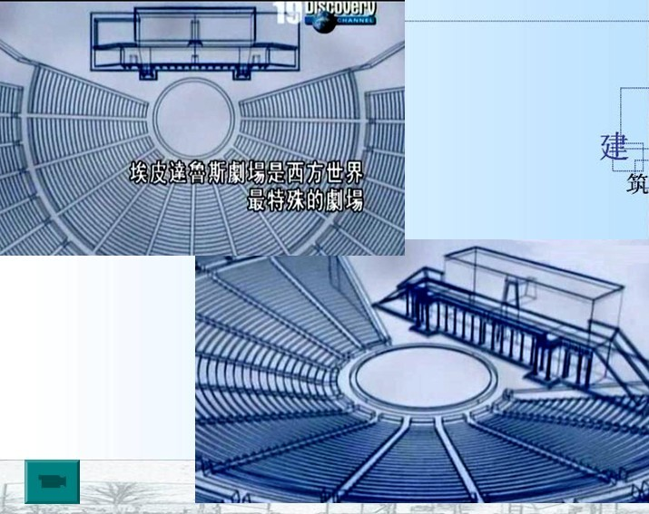  学生观看视频  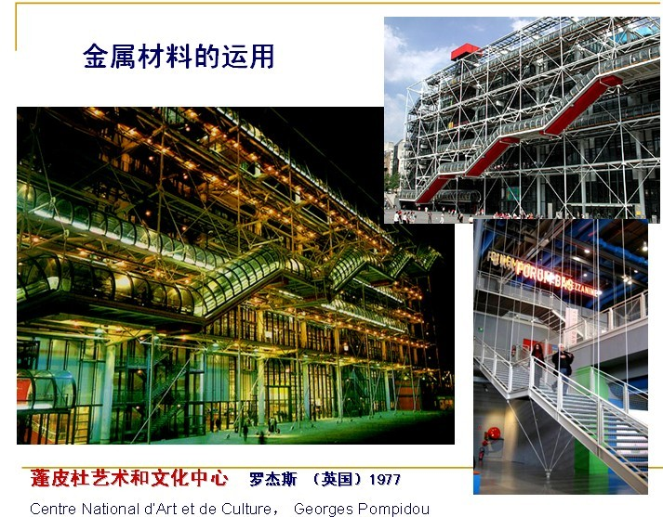  学生欣赏图片  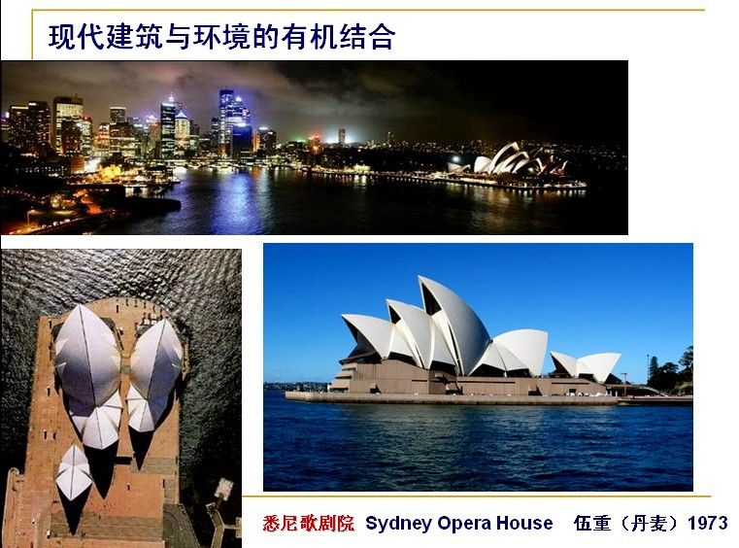  构成练习：  - 从中选取1——2个基本形（每个形体可以反复使用）  - 对形体进行夸张变形，从而组成一个新的复合体。  学生设计草图  【动手设计】：假如你是设计师，请运用“点、线、面”构成，在开始的设计基础上加工完善成2109年我校艺体中心，并绘制框架草图。  【要求】:  - 造型新颖，具有创造性和时代感。  ㈡、能充分体现百年老校深厚文化底蕴。  ㈢、重视空间设计，能体现艺体中心功能性分区。(体育馆、音乐厅、美术展厅、 教室、办公室、器材室……  学生设计作品展示  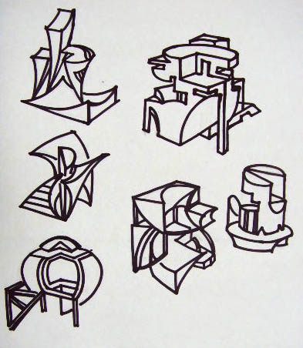  生生互评  学生总结 | 强化三维空间意识  感性认识  了解学生储备知识。  让学生认识到建筑是技术与艺术的完美结合，了解建筑与绘画、雕塑最大的不同是强调科学实用，注重数模化。需要严谨的科学技术作为支撑。  解读文本  加深理解  化解难点  类比过渡使学生理解形体与结构的关系。  培养学生批判性思维  过渡到空间的功能性  视听感受，使学生加深对空间结构服务于功能性属性的理解。  感受立体形的构成方式，搭建三维立体思维模型。  感性上升到理性  整合调动本节课知识  培养学生创造性
八、【板书设计】 ：
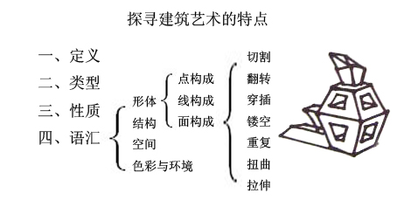

九、【教学反思】 ：
个人反思：
本课教学亮点：
1.增设动手设计环节，有助于学生对形体、空间的理解。打破欣赏课单一的“学生看、教师讲”模式，将欣赏与设计整合，打通美术教学课程模块，本课是一次尝试性的教学探索。
2. 教师示范，有利于学生掌握形体的基本构成技法。并为后续设计教学打下伏笔。
3. 鼓励学生带有批判性思维去思考问题，对于我们司空见惯、习以为常的“好作品”评价提出质疑，从而抛砖引玉导出下一环节是值得肯定的。
4、激发学生学习建筑的热情，鼓励学生发挥想象力，开放自由的创作设计，充分挖掘学生的艺术潜能。
本课不足及需要改进之处：
- 重点不够突出，面面俱到使得力量分散，应加强学生对形体的理解。
- 难点深入不够。讲解简单，不到位。例如：在建筑科学性方面没有拔高，建筑是技术与艺术的完美结合，讲求力学，光学，材料学，人机工程学等等，在这一点上我只是一带而过，使得学生误以建筑仅仅是简单几何体的分割与构成。在内部层次上处理手法不够细腻。如点、线、面的构建方式上应该循序渐进，层层深入，抽丝剥笋地剖析并配以及时的示范演示，这样更有利于帮助学生理解建筑外形的构建方式。
- 语言贫乏，不够生动，需要修词炼句。应加强文学修养。
- 问题的指向性不够明确。例如：我们附近地区有哪些著名的建筑？如果加上“常州”两字， 学生的应答思路就会打开，不仅仅局限在学校附近，自然会联想到常州奥体中心、中华恐龙园、常州老房子、常州大剧院、博物馆等等。再如：建筑可以分为哪些类型？如果加上:建筑根据其功能性，这样的提示性语言起到引导指向性作用，否则会导致学生茫然地回答问题，踩不到知识要点上。
- 评价的方式单一，可以采用生生互评，在点评学生设计草图环节，教师需给出建设性的意见，指出全班同学的共性(优点与不足)。不要一味地夸奖学生，迎合学生，造成评价廉价化。如：学生的设计思路较好，但没有很好地掌握课上提及的比例与尺度，不讲究节奏与韵律，这时，教师应及时指出。
- 过渡生硬，转折不柔和、自然。在建筑的类型及特征之间的过渡还要进行推敲。
- 定义给出直白，最好在不经意间自然地流露，或学生探讨回答，直接读课文，略显僵硬。
师傅点评：
闵红：
本课教学亮点：
- 创设较好的教学情景，使学生在较为生动、和谐的氛围中学习建筑知识。如：建筑模型、立体构成作业导入课题——出示课件欣赏——实物操作——教师示范——设计展示，使学生始终在一个情景中学习。
- 本课对美术教材进行了整合，对解决本课的重点难点搭建相适应平台，引导学生积极思考，为拓展学生思路、发挥想象做了许多铺垫。如：基本形体的变化。由简单到复杂、有单一到丰富等等。整合教材中的多个方面内容，使整体教学结构较为规范。教学节奏适当，过渡自然。
- 教师教态从容，有激情。师生交流融洽，教师示范熟练，操作准确，并达到了良好的启发效果。
本课教学建议：
- 课前准备充分，可谓一环扣一环，但设计比较单一。基本停留在观看范例和师生问答式为主。学生的思考、鉴赏量不够，同时提问的指向性要加强。
- 在解决重难点时，内容需再精炼，方式方法可以更灵活。
- 在学生实践中的提示、示范、讲评要到位，有针对性。

